マーチングバンド部門演技フロア略図

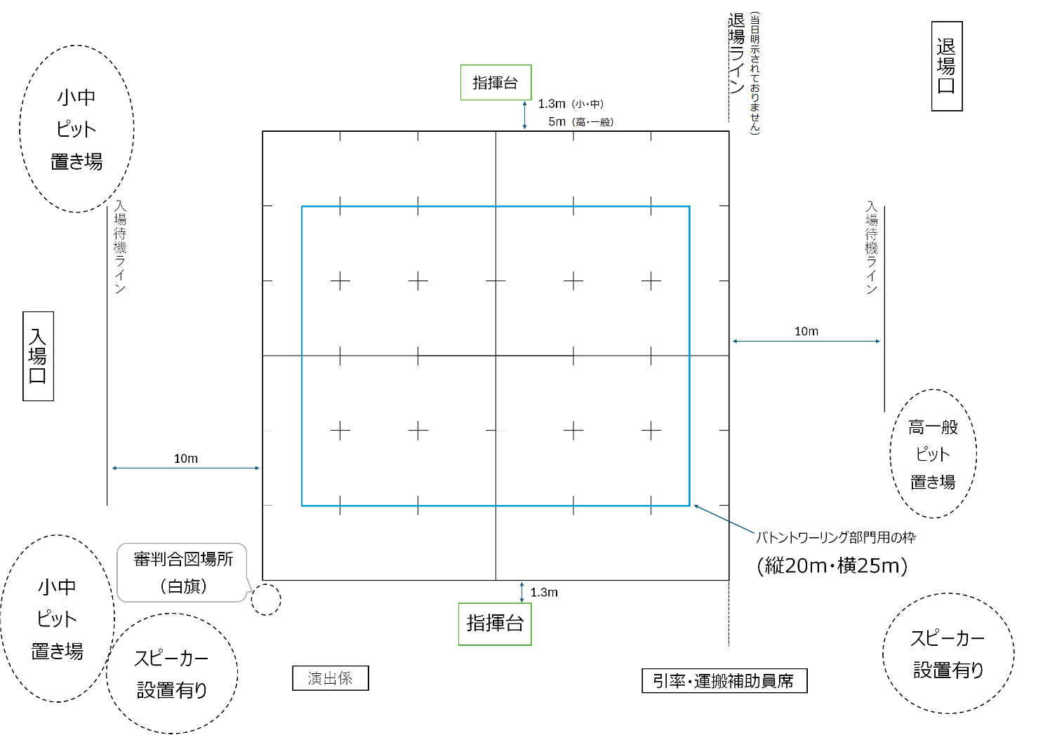
正 面
バトントワーリング部門の時は，
大指揮台は撤去します。

メインアリーナ手前扉（ガラス戸） 幅 １ｍ７０ｃｍ 高さ ２ｍ１０ｃｍメインアリーナ扉 幅 ２ｍ２０ｃｍ 高さ ２ｍ６０ｃｍ
サブアリーナ扉 幅 ２ｍ００ｃｍ 高さ ２ｍ６０ｃｍ

演技フロアーに搬入する器物については，次に示す規格以内の大きさとする。
※ 規格:１ｍ８０ｃｍ×１ｍ２０ｃｍ×１ｍ５０ｃｍ
※ 重量：フロアー内を一人で持ち運びできる範囲内
- 器物を重ねたり接触させたりして並べる場合は，その状態が規格内の大きさであること。
- フロアーに敷く布は器物であるが，制限を設けない。

楽器／器物はこれらの出入口からスムーズに搬出入できるようにご配慮ください。会場内に大型打楽器・大道具を置いておくことができます。
会場内の主な出入口の大きさ（サイズ）
2025年度より、バトントワーリング部門用の枠も設置しています。
（縦20m・横25m｜青色｜終日あります）

